2014/2015学年(二)物理实验笔试试卷

学院 班级 姓名 学号 成绩

一、选择题：（每题4分，打“ * ”者为必做，再另选做4题，并标出选做记号“ * ”，多做不给分，共40分）
1 以下哪一点不符合随机误差统计规律分布特点 （ C ）
（A） 单峰性 （B） 对称性 （C） 无界性 （D） 抵偿性
2 某量具的示值误差为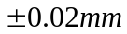，选出下列测量结果中正确的答案： （ B ）
A．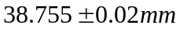； B．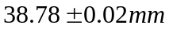；
C．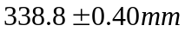； D．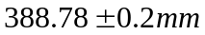。
3 选出下列说法中的正确者 （ C ）
  - 常用多次重复测量来减小系统误差；
  - 测时若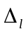小于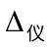，则测量结果记为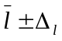；
  - 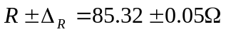，说明该电阻的真值有95%的可能性落在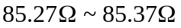区间内
Ｄ．以上答案都不正确。
4* 某间接测量量的测量公式为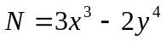，直接测量量x和y的标准误差为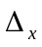和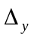,则间接测量量N的标准误差为： ( B )
A：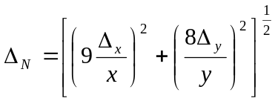 ；
B：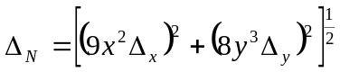 ；
C：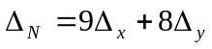；
D：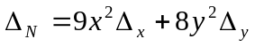 。
5 下列各种解释中哪种是正确的？ ( B )
A．表示测量结果的三要素：测量结果最佳值，有效数字正确，误差计算正确；
B、表示测量结果的三要素：测量结果最佳值，不确定度，单位；
C、测量结果的有效数字与不确定度无关。
D、不确定度与误差的物理意义是一致的，只是名称同而已。
6* 选出下列说法中的正确者： ( D )
A：偶然误差是随机的，所以它可以是任意的；
B：只要测量的对象不变，同一个人用相同的仪器观测其偶然误差是不变；
C：偶然误差的分布是任意的；
D：以上三种都不对。
7、扭摆仪上只有圆盘时，其摆动周期为T₁ ，放上待测物体后，摆动周期为T₂ ，
则 ： （ A ）
A： T₁ <T₂ B：T₁ = T₂ C： T₁ >T₂ D：不能确定
8、若给示波器y轴输入一个周期性三角波电压，在x 轴输入一个直流电压，则示波器显示波形为 （ A ）
（A） （B） （C） （D）
9、声速测量实验中声波波长的测量采用: ( C )
A: 模拟法和感应法; B: 补偿法和共振干涉法 C: 共振干涉法和相位比较法
D: 相位比较法和补偿法。
10. 物体的导热系数与下列因素无关的是 （ D ）
A：环境温度； B：环境湿度； C：环境压强； D：物体的形状。
11、对于一定温度下金属的杨氏模量，下列说法正确的是：（ A ）
A ： 只与材料的物理性质有关而与与材料的大小及形状无关；
B ： 与材料的大小有关，而与形状无关；
C ： 与材料的形状有关，而与大小无关；
D ： 与材料的形状有关， 与大小也有关 ；
12、在电表改装实验中，若标准电压表的量程为15V，准确度为0.5，则电压的不确定度U _{u}为 （ D ）
(A) 7.5（V） (B) 0.75（V） (C) 0.075（V） (D) 0.08（V）
13、根据磁聚焦原理，电子在磁场中作螺旋运动。要改变电子的螺距，可以调节： （ B ）
A：聚焦电压 ； B：励磁电流； C：栅极电压； D：偏转电压
14、在牛顿环实验中，各干涉条纹圆环之间的间距 （ A ）
A：里疏外密； B：里密外疏； C：疏密相同； D：无规律。

15、电位差计面板上短路按钮的作用是 （ A ）
A：检流计的正负极短路；
B：工作电源的极性；
C：标准电池的正负极短路；
D：温差热电偶的正负极短路。
16、在分光计调节中，调好望远镜的主光轴与分光计的转轴垂直以后，不能动的螺钉是（ A ）
A：望远镜光轴仰角调节螺钉； B：载物台锁紧螺钉；
C：望远镜止动螺钉； D：游标盘止动螺钉。
17、下列哪个读数是迈克尔逊干涉仪的测量值 （ C ）
A：34.3296mm； B：34.964mm； C：34.32964mm； D：34.32mm。
18、气体比热容比测量公式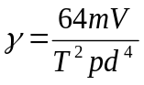中，其测量不确定度对结果不确定影响最大的是（ A ）
A： ； B： ； C：； D：。
二、填空题：（每题3分，打“ * ”者为必做，再另选做4题，并标出选做记号“ * ”，多做不给分，共30分）
1* 67.1111-66= 1 。
2* 用一最小分度为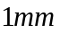的钢卷尺,测量长为500物体，若只测量一次，其测量的绝对误差应为 1或0.5mm ，相对误差为 0.2或0.1% 。
3* 系统误差的主要特点是：它的符号和大小总保持 不变 或 按某一确定 规律变化。
4* 用1.0级，量程为10V的电压表对某一电压进行多次测量，其标准偏差为0.2V，则不确定度应记为 0.2 V 。
5* 用米尺测量某一长度L=6.34cm，若用螺旋测微计来测量，则有效数字应有 5 位。
6* 数据处理最基本的方法有 列表法 、 作图法 、 逐差法 。
7、分光计是测量 角度 的仪器，分光计主要由 望远镜 、载物台 、
读数装置 、 平行光管 组成。
8、 由于 连线 和 接点 电阻的存在，用单臂电桥测量低电阻时很不正确。
9、用直流电流场来模拟空气中的静电场是属于 数学 模拟，因为这两个场具有相似的
数学 表达式。
10、牛顿环是一种 等厚 干涉现象，牛顿环中心一般是 暗 （选填“明”或“暗”）斑。
11、动态杨氏模量实验，改变信号源的频率，只要拾振器输出的信号幅度达到最大，此时的频率就是测试棒的 共振频率 。
12、在示波器观察到如下图所示的稳定正弦波形，已知X 偏转电极加载锯齿波，选择开关置于1s/div时。则在Y偏转电极上加载了 正弦 信号波形,其周期T_{y}＝ 4s ；当Y电压增益(或衰减)选择开关置于1V/div时,计算Uy（峰~峰值）＝ 4V 。
-2
-2
2
0
-3
3

13、气垫导轨调平时,静态调平的判据是 使滑块在导轨上保持不动或稍微左右摆动而无定向移动 ；
动态调平的判据是 滑块经过第一个光电门的时间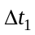和经过第二个光电门的时间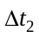，两者相差2%以内 。
14、在气体比热容比实验中，小球的运动可看作在绝热条件下的简谐振动。为了提高测量周期的精度，往往采用 累积放大 方法来测量振动周期。
15、在霍尔效应实验中，如果电流沿X轴方向，磁场沿Z轴方向，由在Y轴方向测得的霍尔电压可推知霍尔电场沿Y轴正向，则此霍尔元件是由 P型 （填N型或P型 ）半导体材料制造的。
16、电表改装实验中表头的内阻和灵敏度采用_半值_____法测量，改装电流表时，与表头并联的电阻起__分流___作用。改装后的电流表必须经过__校正_______才能使用。
17、半导体二极管是一种 非线性 电子元件。
18、刚体转动惯量不仅与刚体的质量有关，还与 转轴的位置和质量分布（即形状、大小和密度）有关。
三、简答题（选做2题，每题5分，并标出选做记号“ * ”，多做不给分，共10分）
1、绝对误差与相对误差
绝对误差就是测量值与客观真值之差；
相对误差是绝对误差与真值之比。
2、实验数据处理中，被测物理量之间满足什么条件可以用逐差法处理数据？
当两个被测物理变量之间存在多项函数关系，且自变量为等间距变化时，常常用逐差法处理测量数据。
3、若被测正弦波信号幅度太大（在不引起仪器损坏的前提下），则在示波器上看到什么波形？要完整地显示图形，应如何调节？
答：若被测信号幅度太大，在示波器上看到的是信号波形的一部分，也就是在波形中部截取了一部分。要完整地显示图形，可以调节Y轴增益旋钮，使波形显示完整。
4、补偿法的基本原理是什么？
答：不断地用已知标准电动势（电压）与待测的电动势（电压）进行比较，当检流计指示电路中的电流为零时，电路达到平衡补偿状态，此时被测电动势与标准电动势相等，这种方法称为补偿法。
5、用扭摆法测量物体的转动惯量实验中为什么要测量20个周期？
答：用累积放大法减小测量周期的误差
四. 解答题：（选做二题，每题十分，并标出选做记号“ * ”，多做不给分）
1、用电桥测定铜丝在不同温度下的电阻值，数据见下表。试用作图法求铜丝的电阻与温度的关系。
电阻随温度变化实验测量数据表
温度（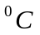） | 24.0 | 26.5 | 31.1 | 35.0 | 40.3 | 45.0 | 49.7 | 54.9
电阻（） | 2.897 | 2.919 | 2.969 | 3.003 | 3.059 | 3.107 | 3.155 | 3.207
解：以温度t为横坐标，电阻R为纵坐标。
绘制铜丝电阻与温度曲线如下图所示。
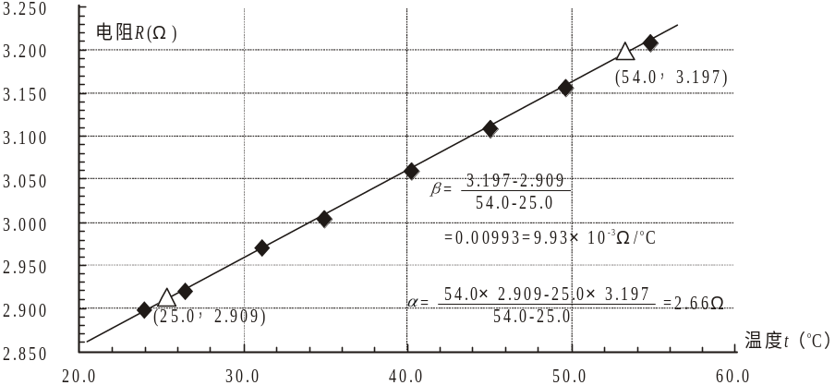

由图中数据点分布可知，铜丝电阻与温度为线性关系，满足下面线性方程，即：
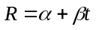
在图线上取两点，计算截距和斜率得：
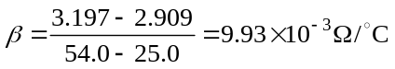
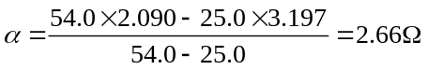
所以，铜丝电阻与温度的关系为：
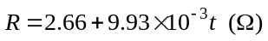
2、用米尺分5次测量正方形的边长，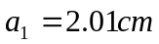；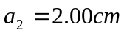；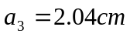；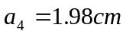；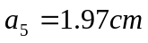。试分别求正方形周长的平均值、不确度以及周长的测量结果。
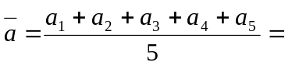2.00 () (1分)
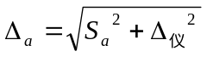
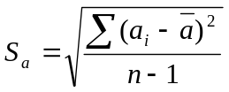=0.027(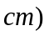 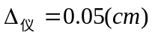(仪器最小分度的一半)
=0.06((保留一位有效数) (2分)
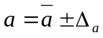=2.00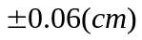 (1分)
正方形周长的平均值=4=8.00 () (2分)
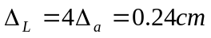 (1分)
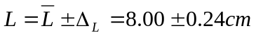 (3分)

3、计算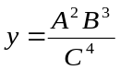（其中）的最佳值、不确定度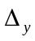，写出的完整表达式。
=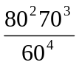=169.4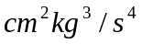 3分
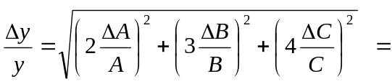0.22 3分
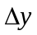=40 1分
y=(1.7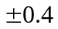)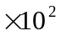 3分

